

SPORTINĖS UŽDUOTĖLĖS PELĖDŽIUKAMS
Sveiki vaikučiai ir jų tėveliai! Kviečiu visus visus pasportuoti kartu. Ir vaikučius ir tėvelius.
Mankštelės:
https://www.youtube.com/watch?v=6vJERvzM0rY
https://www.youtube.com/watch?v=XqZsoesa55w
https://www.youtube.com/watch?v=KVE-T2_vLpY

Ir kiekvieną dienelę atlikime šiuos pratimukus:
Pirmadienis – metam kamuoliuką į viršų ir sugaunam 10 kartų
Antradienis – pasportuojam su Marsiečiu; https://www.youtube.com/watch?v=3LOcjGS_EEg&t=12s
Trečiadienis – jei geras oras ir yra galimybė einame į lauką. Pabėgioti ratuku: į vieną pusę bėgame 3 ratukus ir į kitą pusę.
Ketvirtadienis - į svečius pasikvieskime futbolininkus: https://www.youtube.com/watch?v=gCzgc_RelBA
Penktadienis - paimkime į rankas tuščia buteliuką ir sugaukime viena ranka 10 kartų ir kita.

O dabar kviečiu ir tėvelius pasportuoti. Surinkite savo vardo raides ir atlikite pratimus.

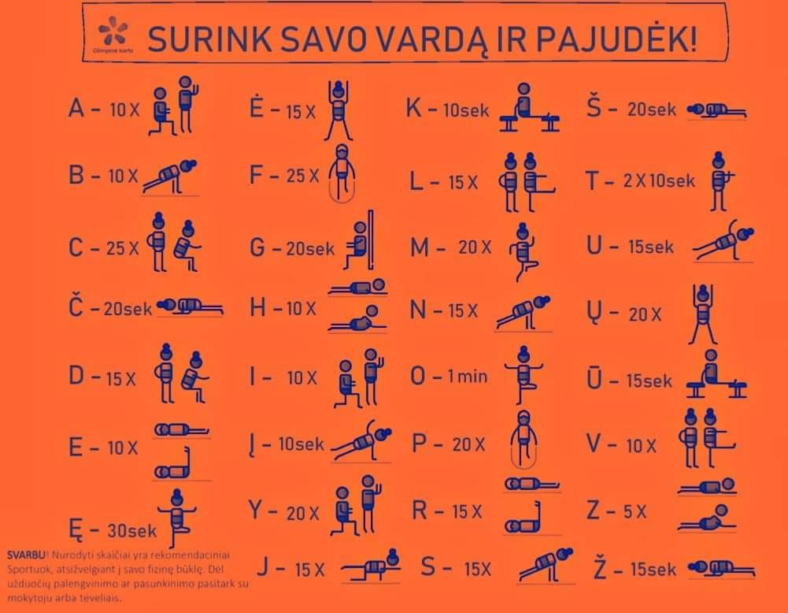

Sėkmės !

